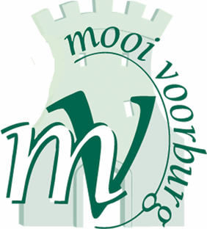 geeft het verleden toekomst

Voorburg, 1 maart 2022
PERSBERICHT

WANDELEN MET MOOI VOORBURG IN PARK VREUGD EN RUST

Wandel mee met Mooi Voorburg door Zocherpark Vreugd en Rust op vrijdag 11 of vrijdag 18 maart. Tijdens deze wandeling, die ongeveer 45 minuten duurt, krijgt u informatie over de historische achtergrond van deze buitenplaats en haar bewoners, waaronder de beroemde staatsman Groen van Prinsterer. Tegelijk wordt u geïnformeerd over de laatste en toekomstige ontwikkelingen van dit park. De meest recente aanwinst zal zijn de nieuwe aanlegsteiger bij de Vliet.
De rondleiding start beide keren om 14:00 uur vanaf Bistro Green House in het tennispark Vreugd en Rust, Oosteinde 3 in Voorburg. De rondleiding is gratis. Voorafgaand of na de rondleiding kunt u voor eigen rekening iets gebruiken bij de Bistro.
Belangstellenden kunnen zich voor deze (gratis) wandelingen opgeven via info@mooivoorburg.nl.
Meer informatie over Mooi Voorburg vindt u op www.mooivoorburg.nl.

